ปฏิรูปการศึกษาในบราซิล บทเรียนที่ไทยต้องเรียนรู้
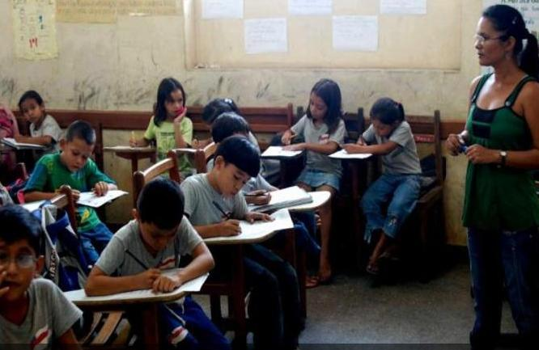
…………………….………………………………………………………………………………………….
เมื่อสัปดาห์ที่แล้ว สำนักงานส่งเสริมสังคมแห่งการเรียนรู้และคุณภาพเยาวชน (สสค.) ได้จัดการประชุมวิชาการนานาชาติด้านการศึกษาครั้งที่ 7 ที่โรงแรมรามาการ์เด้นส์กรุงเทพฯ ในหัวข้อ ’การใช้ข้อมูลเพื่อยกระดับคุณภาพการศึกษาจากประสบการณ์ของประเทศบราซิล“ ซึ่งดูผิวเผินอาจจะนึกว่าไม่มีอะไรน่าสนใจแต่สำหรับคนในวงการศึกษากลับมองว่า เป็นวาระที่มีความน่าสนใจมากและน่าตื่นเต้นอย่างยิ่งอีกด้วยเพราะเวทีนี้น่า จะให้คำตอบได้ว่า ทำไมประเทศบราซิลซึ่งเริ่มปฏิรูปการศึกษาเมื่อปี 2542 พร้อมกับประเทศไทย เขาถึงได้ประสบความสำเร็จในการปฏิรูปการศึกษาในขณะที่ประเทศไทยกลับไม่ประสบ ความสำเร็จหรือถ้าจะใช้คำว่าล้มเหลวอย่างไม่เป็นท่าก็คงไม่ผิดนัก
ความจริงยังมีอีกหลายประเทศที่ประสบความสำเร็จในการปฏิรูปการศึกษาด้วย วิธีการที่แตกต่างกันไปแต่การที่บราซิลน่าสนใจเพราะมีสภาวการณ์ด้านต่าง ๆ คล้ายคลึงกับประเทศไทย โดยเมื่อพูดถึงประเทศบราซิลหรือลองค้นหาในกูเกิล โดยพิมพ์คำว่า “Brazil” จะได้ภาพของทีมนักฟุตบอลชื่อดังระดับโลกหรือภาพของชายหาดที่สวยงาม อัดแน่นไปด้วยนักท่องเที่ยวจำนวนมากแต่เมื่อค้นหาด้วยคำว่า “Brazil Education” ผลลัพธ์กลับออกมาเป็นภาพของเด็กหน้าตามอมแมม สีหน้าแววตาไร้ความหวังในชีวิต
ผลลัพธ์ที่ต่างกันสุดขั้วเช่นนี้อาจเป็นการสะท้อนให้รู้ว่าภาพภายนอก ของบราซิล กับเนื้อในซึ่งก็คือคุณภาพของเด็กและเยาวชนที่จะต้องเป็นอนาคตของชาติ ยังมีความแตกต่างกันอยู่ความเหลื่อมล้ำในสังคมมีสูงเพราะการศึกษาที่จะเป็น เครื่องมือลดความเหลื่อมล้ำในสังคมยังไม่สามารถทำหน้าที่ของมันได้อย่างมี ประสิทธิภาพ
ยังมีปัญหาอีกมากมายที่ล้วนเกิดจากประชากรในชาติยังขาดคุณภาพ ซึ่งก็ไม่ได้แตกต่างจากปัญหาที่ประเทศไทยเผชิญอยู่เช่นกันเมื่อมองว่าระบบ การศึกษาที่มีอยู่ยังไม่สามารถพัฒนาคนได้อย่างที่ควรจะเป็น จึงทำให้ทั้งสองชาติเริ่มกระบวนการปฏิรูปการศึกษาขึ้นพร้อมกันโดยไม่ได้นัดหมายในปี 2542 และมาถึงวันนี้เกือบ 15 ปีแล้ว ปรากฏว่าผลลัพธ์ที่ออกมาคงทำให้คนไทยโดยเฉพาะนักการศึกษาไทยอึ้งกันพอสมควร
ตัวชี้วัดที่น่าเชื่อถือได้ตัวหนึ่งคือผลการทดสอบพิซา ที่จัดโดยองค์การเพื่อความร่วมมือทางเศรษฐกิจและการพัฒนา (โออีซีดี) ซึ่งในปี 2543 บราซิลมีผลทดสอบทักษะการอ่านอยู่ที่ 396 คะแนน, คณิตศาสตร์ 356 คะแนน และวิทยาศาสตร์ 390 คะแนน ในขณะที่ประเทศไทยมีคะแนนการอ่าน 431 คะแนน, คณิตศาสตร์ 432 คะแนน และวิทยาศาสตร์ 436 คะแนน แต่เมื่อผ่านทศวรรษแห่งการปฏิรูปไปแล้ว (2543-2552) ปรากฏว่าในปี 2552 บราซิลขยับคะแนนการอ่านเป็น 412 คะแนน, คณิตศาสตร์เพิ่ม 30 คะแนน เป็น 386 คะแนน และวิทยาศาสตร์ เพิ่ม 15 คะแนน เป็น 405 คะแนนในขณะที่ประเทศไทยกลับลดลงทุกทักษะ โดยการอ่านลดลง 10 คะแนน เหลือ 421 คะแนน, คณิตศาสตร์ ลดลง 13 คะแนน เหลือ 419 คะแนน และวิทยาศาสตร์ ลดลง 11 คะแนน เหลือ 425 คะแนน
และเมื่อพูดถึงงบประมาณด้านการศึกษาจะพบว่าในปี 2543 บราซิลใช้งบฯด้านการศึกษา 4% ของ จีดีพี ในขณะที่ไทยใช้งบฯด้านการศึกษา 4.48% ของ จีดีพี และ เมื่อถึงปี 2552 บราซิลใช้งบฯด้านการศึกษาเพิ่มเป็น 5% ของ จีดีพี แต่ไทยใช้เพิ่มถึง 6.7% ของ จีดีพี แต่ผลสัมฤทธิ์กลับไม่สัมพันธ์กับเงินที่ทุ่มลงไปซึ่ง ดร.ไกรยส ภัทราวาท ผู้เชี่ยวชาญนโยบายด้านเศรษฐ ศาสตร์การศึกษาของ สสค.มองว่า หากยังเป็นอยู่เช่นนี้เชื่อว่าอีกไม่กี่ปีบราซิลคงวิ่งไปไกลจนเราตามไม่เห็น ฝุ่นอย่างแน่นอน
“บราซิลมีพัฒนาการทางการศึกษาอย่างก้าวกระโดด เห็นได้จากคะแนนสอบพิซา ที่เพิ่มเกือบ 40 คะแนน ในเวลา 10 ปี ถือว่าเร็วเป็นอันดับหนึ่งจาก 65 ประเทศ ที่เข้าร่วมการประเมิน โดยเครื่องมือสำคัญที่ทำให้บราซิลประสบความสำเร็จคือการใช้ระบบสารสนเทศ เพื่อพัฒนาคุณภาพการศึกษา หรือ Basic Education Development Index : IDEB ซึ่งเป็นรูปแบบการประเมินคุณภาพการศึกษาของประเทศซึ่งผูกติดกับข้อมูลของ เด็กเป็นรายบุคคลแบบไม่มีหลุดหายแม้แต่คนเดียวและเป็นข้อมูลที่ตรงไปตรงมา ไม่มีการมั่วตัวเลขเพื่อหวังเงินอุดหนุนดังนั้นจะรู้ได้หมดว่าใครยากจน ใครอยู่ในกลุ่มเสี่ยงที่จะหลุดออกจากระบบ เด็กพิการหรืออ่อนด้อยในเรื่องใด ฯลฯ ซึ่งฐานข้อมูลนี้จะถูกส่งต่อตั้งแต่ระดับท้องถิ่นถึงรัฐบาลกลางเพื่อใช้เป็นข้อมูลประกอบการตัดสินใจกำหนดนโยบายต่าง ๆ ทำให้สามารถบริหารจัดการกับปัญหาต่าง ๆ ได้อย่างมีประสิทธิภาพเพราะเด็กแต่ละคนก็มีปัญหาต่างกัน วิธีแก้ไขปัญหาก็ต้องมีอย่างหลากหลายด้วย” ดร.ไกรยส กล่าว
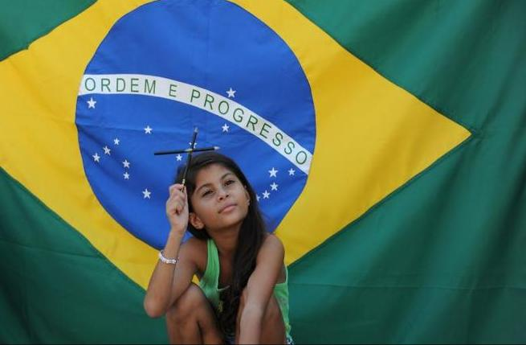
ดร.วรลักษณ์ คงเด่นฟ้า นักวิจัยจาก ม.นเรศวร บอกว่าบราซิลไม่ได้มองว่าการเพิ่มงบฯด้านการศึกษาเป็นวิธีเดียวในการซื้อ ความสำเร็จ แต่จะมุ่งไปที่การสร้างระบบบริหารจัดการที่ดีซึ่งอีเด็ป เป็นการวัดมาตรฐานคล้ายโอเน็ตของไทยแต่จะแตกต่างที่เป็นการประเมินโดยไม่ได้ นำไปเทียบเคียงกับคนอื่นแต่จะเป็นการสู้กับตัวเอง โดยให้แต่ละโรงเรียนกำหนดเป้าหมายเองว่าจะทำให้ได้สูงกว่าคะแนนของปีก่อน เท่าใดแล้วก็ให้รางวัลตามผลที่ได้ และที่สำคัญมีการเปิดเผยต่อสาธารณะซึ่งจะเป็นการกระตุ้นให้ทุกฝ่ายทั้ง นักการศึกษา ผู้กำหนดนโยบาย โรงเรียนรวมถึงผู้ปกครองหันมาสนใจเรื่องของคุณภาพการศึกษาของบุตรหลานโดย เฉพาะจะทำให้โรงเรียนเกิดการแข่งขันพัฒนาคุณภาพการศึกษากันมากขึ้น
“ข้อมูลที่ถูกต้องชัดเจนจะเป็นตัวช่วยให้การกำหนดนโยบายเป็นไปอย่างมี เหตุมีผลเหมือนภาคธุรกิจที่จะทำอะไรก็ต้องใช้ข้อมูลประกอบการตัดสินใจเสมอ แต่ภาครัฐกลับยังไม่ค่อยใช้เท่าที่ควรทั้งนี้ระบบของบราซิลเมื่อมีการเปิด เผยข้อมูลจะไม่เป็นตราบาป แต่จะมีระบบเข้าไปให้การช่วยเหลือเพื่อพัฒนาให้ดีขึ้นนอกจากนี้อีเด็ปยัง เป็นข้อมูลที่ใช้ในการจัดสรรเงินอุดหนุนให้แก่โรงเรียนที่มีพัฒนาการดีและ โรงเรียนที่ต้องปรับปรุงคุณภาพ รวมถึงมีการให้เงินทดแทนรายได้แก่ครอบครัวของผู้เรียนกลุ่มเสี่ยงที่อาจหลุด ออกจากระบบอีกด้วยโดยเฉพาะเด็กในครอบครัวยากจนที่ต้องช่วยพ่อแม่ทำมาหากิน เหมือนเป็นการซื้อเด็กมาอยู่ในระบบการศึกษา แทนที่จะต้องออกไปทำงานเด็กก็จะมีสมาธิในการเรียนมากขึ้น” ดร.วรลักษณ์ กล่าว
จริง ๆ แล้วยังมีแง่มุมอีกมากมายที่น่าสนใจแต่เท่าที่หยิบยกขึ้นมานี้ อย่างน้อยก็พอจะทำให้เห็นว่าการทำให้มีระบบบริหารจัดการที่ดีมีส่วนสำคัญ อย่างยิ่งที่จะทำให้การปฏิรูปการศึกษาประสบความสำเร็จส่วนการปฏิรูปวิธีการ จัดการเรียนการสอนในชั้นเรียนให้มีคุณภาพมากขึ้นคงเป็นเรื่องที่ต้องติดตาม กันต่อไปทั้งนี้ผู้ที่สนใจศึกษารายละเอียดเพิ่มเติมได้จากเว็บไซต์ของสสค. www.QLF.or.th
พลพิบูล เพ็งแจ่ม
ขอบคุณ... http://www.dailynews.co.th/Content/education/214317/index.html
เดลินิวส์ออนไลน์/มูลนิธิพัฒนาคนพิการไทย 7 ก.พ.57

............................................................

